Системный подход к разработке концепции экологического мониторинга промышленных городов

А.Г.Абрамова ¹, Н.К. Плуготаренко ¹, В.В. Петров ¹. А.В. Маркина ²

¹Южный Федеральный Университет, г. Ростов-на-Дону
²ФГБУ «Высокогорный геофизический институт»
Современные системы мониторинга на сегодняшний день являются наиболее доступными средствами контроля и управления качеством окружающей среды для города с развитой промышленностью и транспортной инфраструктурой. Целями создания и развития систем экологического мониторинга является максимально полная информационная поддержка управленческих решений в сфере охраны и оздоровления окружающей среды, интеграция экологической информации, получаемой различными ведомствами, и внедрение современных расчетно-аналитических методов для комплексной оценки состояния окружающей среды города.
В настоящее время сложились объективные предпосылки для технической реализации автоматизированной информационной системы экологического мониторинга (далее АСЭМ). Так, на сегодняшний день постоянно развивающиеся технологии анализаокружающей средыпозволяют реализовать технические средства, максимально удовлетворяющие запросы потребителя, в данном случае все аспекты работыАСЭМ.
Анализируя структуру АСЭМ в различных городах России можно выделить общий принцип ее построения (рис. 1) [1,2,3].

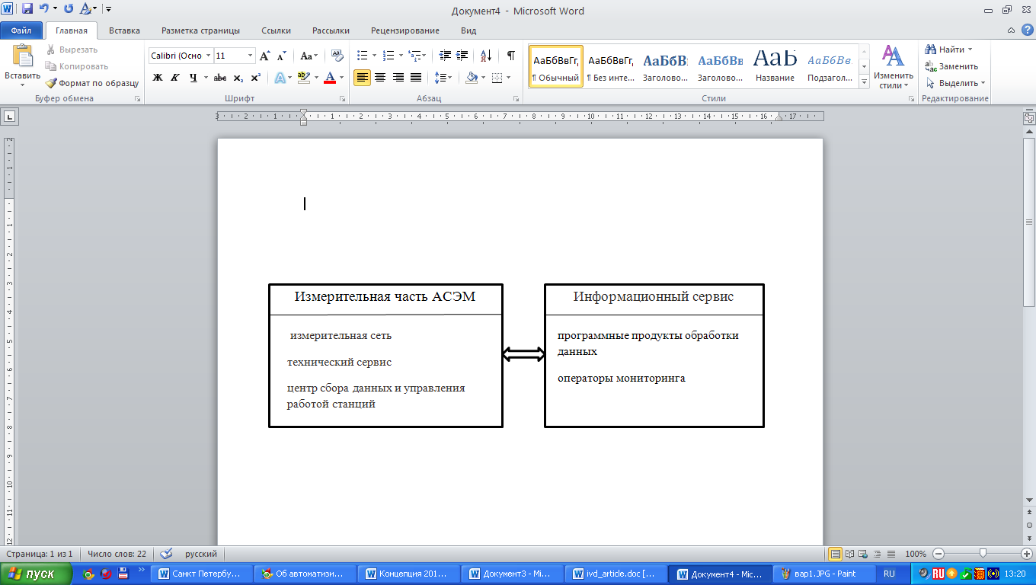
Рисунок 1 - Структура АСЭМ

Информация от источников инструментального мониторинга различных сред по каналамсвязи поступает в единую базу первичных данных и далее обрабатывается программными средствами в зависимости от поставленных исследователями целей. Для цельного видения ситуации важно иметь полную картину экологической обстановки интересующего региона: исследуются воздушная среда, качество почв,водные объекты, оборот твердых бытовых отходов (далее ТБО), радиационная обстановка, состояние зеленых насаждений.
Очевидно, что создать полностью автоматизированную систему мониторинга представляется практически невозможным из-за трудностей с отбором проб некоторых сред, а также мониторингом, требующим субъективной оценки состояния исследуемого объекта (например, мониторинг зеленых насаждений).
Для автономной получения данных сервером датчики в исследуемой среде должны быть оборудованы автономной системой передачи информации. Например, при мониторинге водных объектов качестве таких каналов связи используются радиосети КВ и УКВ диапазона, спутниковые радиоканалы[4]. Предусмотрен и ручной ввод информации в базу первичных данных.
Наиболее развиты подсистемы мониторинга атмосферного воздуха и водных объектов. Общий принцип функционирования автоматизированной системы мониторинга водных объектов заключается в непрерывном получении достоверной информации о текущем состоянии водной поверхности в контролируемой зоне от установленных датчиков. После получения информации система классифицирует ее и прогнозирует наиболее вероятное развитие ситуации. В случае выявления предаварийной или аварийной ситуации система производит автоматическое оповещение, рассчитывает наиболее вероятное развитие сценария и возможные последствия с учетом экологического и финансового ущерба.Далее выдаются последовательные рекомендации по дальнейшему действию с целью минимизации или предотвращению ущерба. [5].
На основе анализа структуры существующих автоматизированных системы локального экологического мониторинга городов России была разработана система экологического мониторинга природной среды промышленного города, которая должна включать следующие подсистемы (рис. 2).
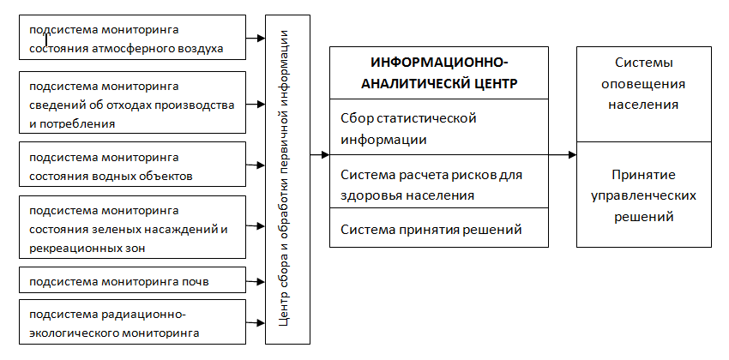
Рисунок 2 - Схема основных элементов АСЭМ

Наиболее быстро и эффективно производится мониторинга атмосферного воздуха города. Подсистема контроля атмосферного воздуха базируется на использовании нескольких инструментов. Так, мультисенсорные системы позволяют в рамках одногоприбора проводить анализ нескольких загрязнителей и получать реальную картину рассеивания примесей от различных источников. Исследование транспортных потоков и томов предельно допустимых выбросов промышленных предприятий городавыявлять источник загрязнения и степень влияние его на воздушную среду.
Серверы базы данных, работающие, на соответствующих программных продуктах, обеспечены системой безопасности, предотвращающей несанкционированный доступ и обеспечивающую надежность хранения информации.
Вычисление концентрации в точках, построение полей загрязняющих веществ и прогнозирования возможных состояний происходит с использованием математических моделей - интерполяционных и экстраполяционных. Проверку расчетов и дополнительные измерения для повышения точности используемых математических моделей выполняют с помощью приборов экспресс-анализа атмосферного воздуха. На основании расчетных и экспериментальных данных строятся поля загрязняющих веществ и наносятся на карту города, реализуемую с помощью ГИС.Обобщенный анализ рисков о качественном и количественном влиянии негативных факторов на состояние здоровья населения и статистические поля распределения концентраций загрязнителей используются для оповещения населения об экологической ситуации. И самое важное, использование полученных результатов позволяет построить на их основе систему поддержки принятия управленческих решений.То есть, обеспечение наглядности сложившейся обстановки повышается возможность оперативной реакции на нее.
Исследование выполнено при поддержке Министерства образования и науки Российской Федерации, соглашение 14.А18.21.2097 «Разработка автоматизированной системы мониторинга для контроля и прогнозирования состояния окружающей среды».

Литература:

Загрязнения атмосферного воздуха в городах Мурманской области// Режим доступа: http://www.kolgimet.ru (доступ свободный) – Загл. с экрана. – Яз.рус.
- Об автоматизированной системе мониторинга атмосферного воздуха Санкт-Петербурга // Режим доступа: http://gov.spb.ru/law?doc&nd=891802011&nh=0 (доступ свободный) – Загл. с экрана. – Яз.рус.
- Автоматизированная система контроля атмосферных загрязнений // Режим доступа: http://www.ecoinfo.ru/Ecoinfo_demo/Air/Htmls/Air5.htm (доступ свободный) – Загл. с экрана. – Яз.рус.
- Д.Д. Минаев. Принципы построения региональной автоматизированной информационной системы экологического мониторинга морских акваторий с применением автономных технических средств и робототехнических комплексов. [Электронный ресурс]// Подводные исследования и робототехника. 2011. № 2(12) - Режим доступа: http://www.imtp.febras.ru/images/stories/journal/2_12_2011/64-68.pdf (доступ свободный) – Загл. с экрана. – Яз.рус.
- Программно-аппаратный комплекс экологического мониторинга и поддержки принятия управленческих решений (ПАК) // Режим доступа: http://trancons.ru/products (доступ свободный) – Загл. с экрана. – Яз.рус.

